ИНСТРУКЦИЯ
ПО РАБОТЕ С СЕРВИСОМ «ЛИЧНЫЙ КАБИНЕТ ПРЕПОДАВАТЕЛЯ ЕГТИ»
(Часть 1. Алгоритм проверки выполненных работ)
- Зайдите на страницу http://195.58.5.141:9090
- В открывшемся окне введите свою Фамилию Имя Отчество (полностью) и пароль (для первого входа в личный кабинет 12345) и нажмите кнопку ВХОД.

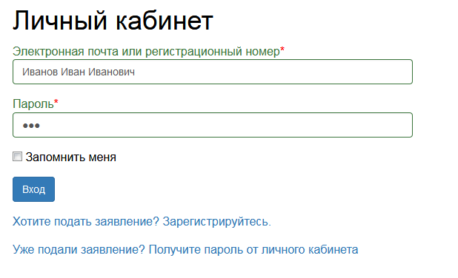
ФИО преподавателя
- В открывшемся окне выберите категорию ПРЕПОДАВАТЕЛЬ
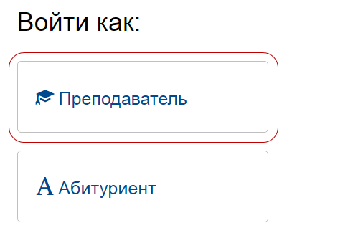

- Вы перейдете на главную страницу личного кабинета преподавателя.
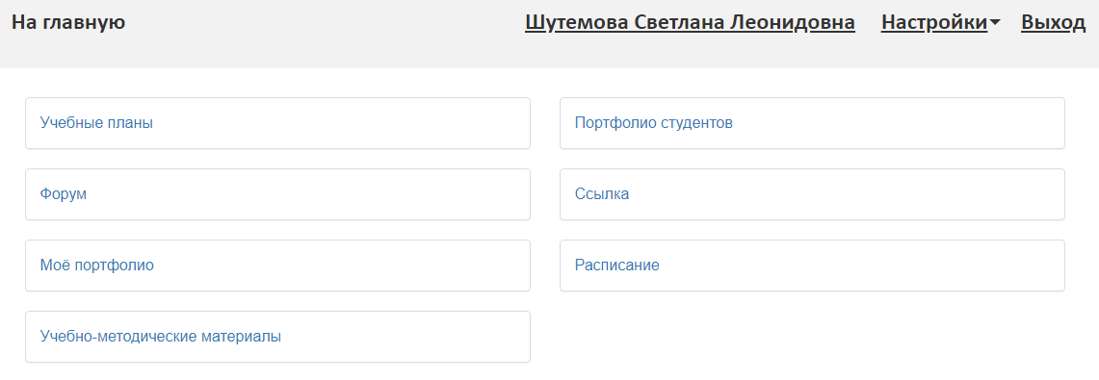
- Рекомендуется при первом входе в личный кабинет сменить пароль. Для этого выберите пункт меню Настройки →Сменить пароль
В открывшейся форме введите новый пароль, с которым в дальнейшем Вы будете заходить в личный кабинет. Для завершения смены пароля нажмите кнопку СОХРАНИТЬ

- Для проверки выполненных заданий зайдите в раздел портфолио студента

- В открывшемся окне выберите учебный план и фамилию студента, работы которого планируете проверить, из выпадающего списка (фамилии студентов привязаны к учебному плану) и нажмите кнопку Показать
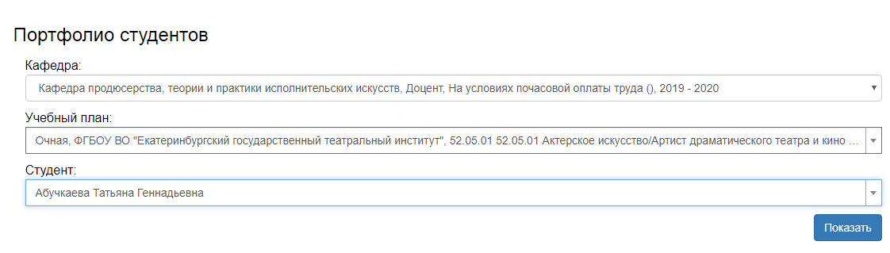
В открывшемся окне слева выберите раздел Самостоятельная работа
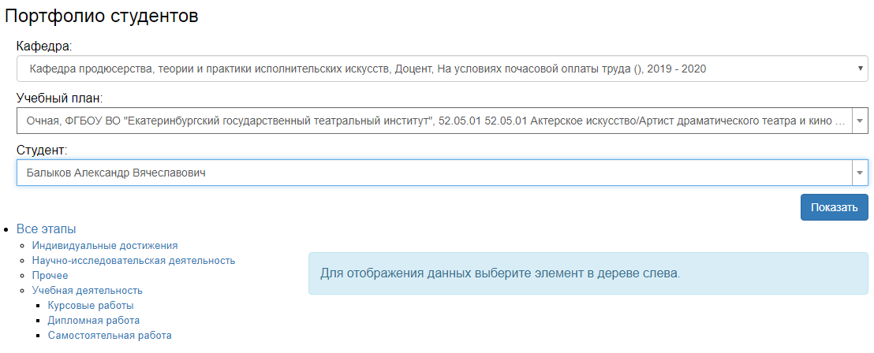
В правой части окна появится информация о размещённых студентом выполненных работах. Для скачивания размещенных материалов щелкните на ссылку в разделе Файлы.
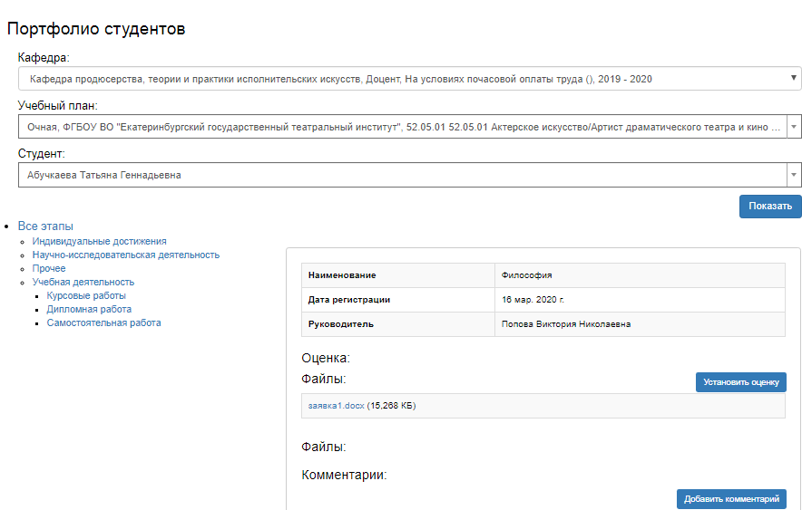

- После изучения материала разместите оценку выполненного задания. Для этого нажмите кнопку Добавить комментарий и в открывшемся окне введите результат проверки, при необходимости короткие комментария к работе и нажмите кнопку Добавить
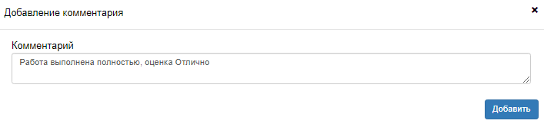
- В результате в поле Комментарии появится запись о введённой оценке в Портфолио студента вашего личного кабинета и в личном кабинете студента в разделе Мое портфолио.
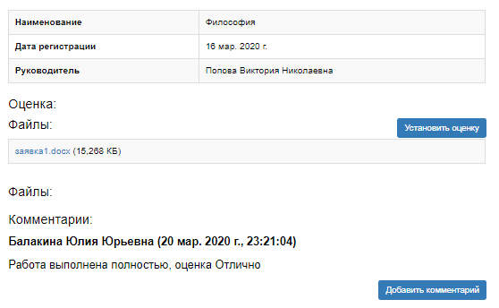
Важно! Оценку проверенных работ размещаем с помощью поля КОММЕНТАРИИ.
- После завершения работы с личным кабинетом нажмите кнопку Выход.

По вопросам работы в личном кабинете обращайтесь по адресу distant@egti.ru или по телефону 358-17-29.

